认 证 信 息 确 认 表
编号：0252-2020

组织名称：滁州滁能热电有限公司
组织机构统一信用代码： 91341100095210114B
注册地址： 安徽省滁州市苏州南路789号
生产经营地址：安徽省滁州市苏州南路789号
组织有效人数：120
注：上述地址填写必须准确无误，且与法律证明文件相一致。
认证范围：(按审核组确认的范围填写)
供电服务，供热销售；煤灰、炉渣销售

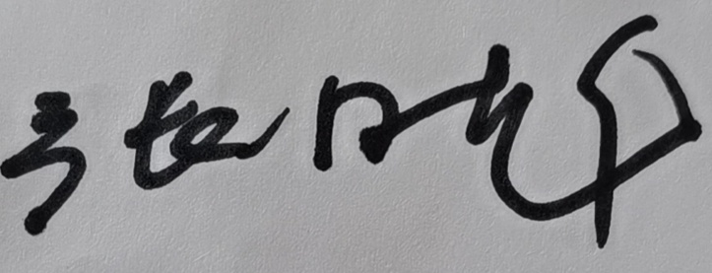
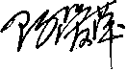
受审核方代表：（加盖公章） 审核组长：
2020年12月25日 2020年12月25日

注1：以上信息是公司最终颁发证书、对外发布公告的依据，请组织认真填写后，交审核组长确认。
注2：如组织存在多个固定场所（分公司）,且需要颁发子证书时，本表应覆盖总公司所有认证范围。同时还需分别填写各分公司或子公司的认证范围（每一张子证书填写一张）。
注3：此表内容的准确性由组织负责，可复印留存，正本交审核组带回公司。当公司审议确定的认证范围与此表不一致时，以公司确定的为准。
注4：如经营地址为多处应逐一填写，栏目不够可另附页。

